Извещение правообладателей земельных участков о возможном установлении публичного сервитута

Администрация Канашского муниципального округа Чувашской Республики (далее – администрация Канашского муниципального округа), рассмотрев ходатайства ПАО «Россети Волга», информирует о возможном установлении публичных сервитутов сроком на 49 лет в целях эксплуатации линейных объектов электросетевого хозяйства, необходимых для электроснабжения населения:
- «ВЛИ 0,4кВ (Ф-3 от КТП-10/0,4кВ №21/160кВА по ВЛ 10кВ Янтиково от ПС 110кВ Лесная) от сущ. оп.22 до оп.23», расположенного на территории Чувашской Республики, Канашский муниципальный округ, выселок Лесной, в отношении земельного участка 21:11:000000:5176 МКЗУ (контур 1), расположенного по адресу: Чувашская Республика - Чувашия, р-н Канашский, с/пос Хучельское;

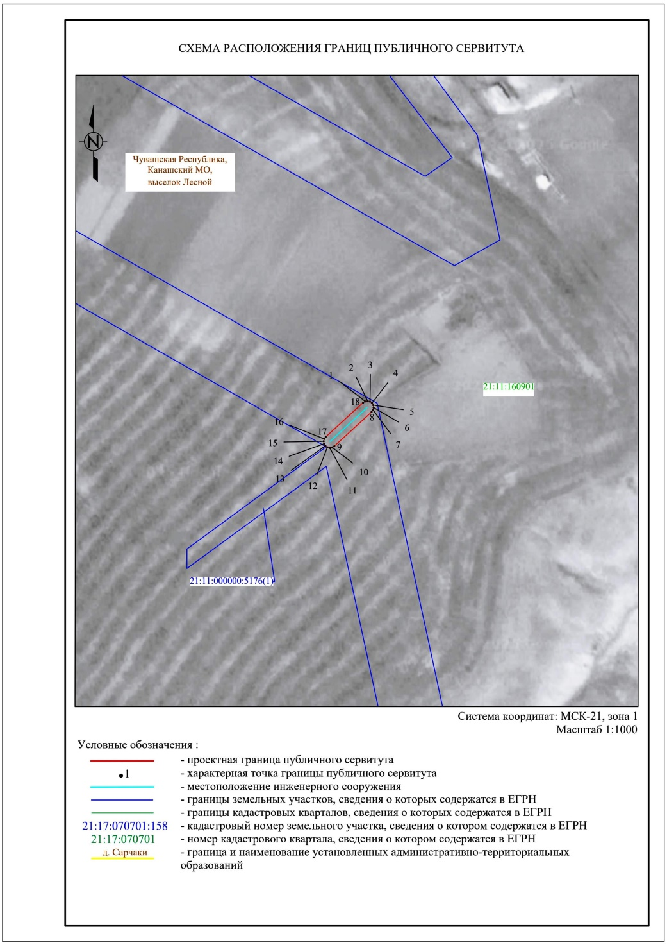

- «ВЛИ 0,4кВ (Ф-2 от КТП-10/0,4кВ №19/160кВА Караклы по ВЛ 10кВ Кирпичный з-д от ПС 110кВ Лесная) от сущ. оп.№14 к оп.№27», расположенного на территории Чувашской Республики, Канашский муниципальный округ, деревня Караклы, в отношении:
- земельного участка 21:11:300801:887, расположенного по адресу: Чувашская Республика - Чувашия, р-н Канашский, с/пос Караклинское, д. Караклы, ул. Шевген, уч. 38,
- земельного участка 21:11:300801:1147, расположенного по адресу: Чувашская Республика – Чувашия, Канашский р-н, с/п Караклинское, д Караклы,
- земельного участка 21:11:300801:844, расположенного по адресу: Чувашская Республика - Чувашия, р-н Канашский, с/пос Караклинское, д. Караклы;

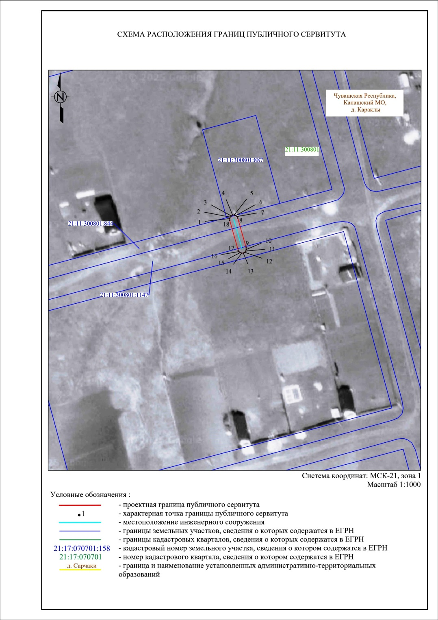

3) «ВЛ 0,4кВ (Ф-1 от КТП 10/04кВ №1/160кВА Старое Ахпердино по ВЛ 10кВ Шакулово от ПС 110кВ Лесная) от оп.№16 к оп.№56», расположенного на территории Чувашской Республики, Канашский муниципальный округ, деревня Старое Ахпердино, в отношении земель неразграниченной государственной собственности кадастрового квартала 21:11:250301, расположенного в Чувашской Республике - Чувашия, р-н Канашский;

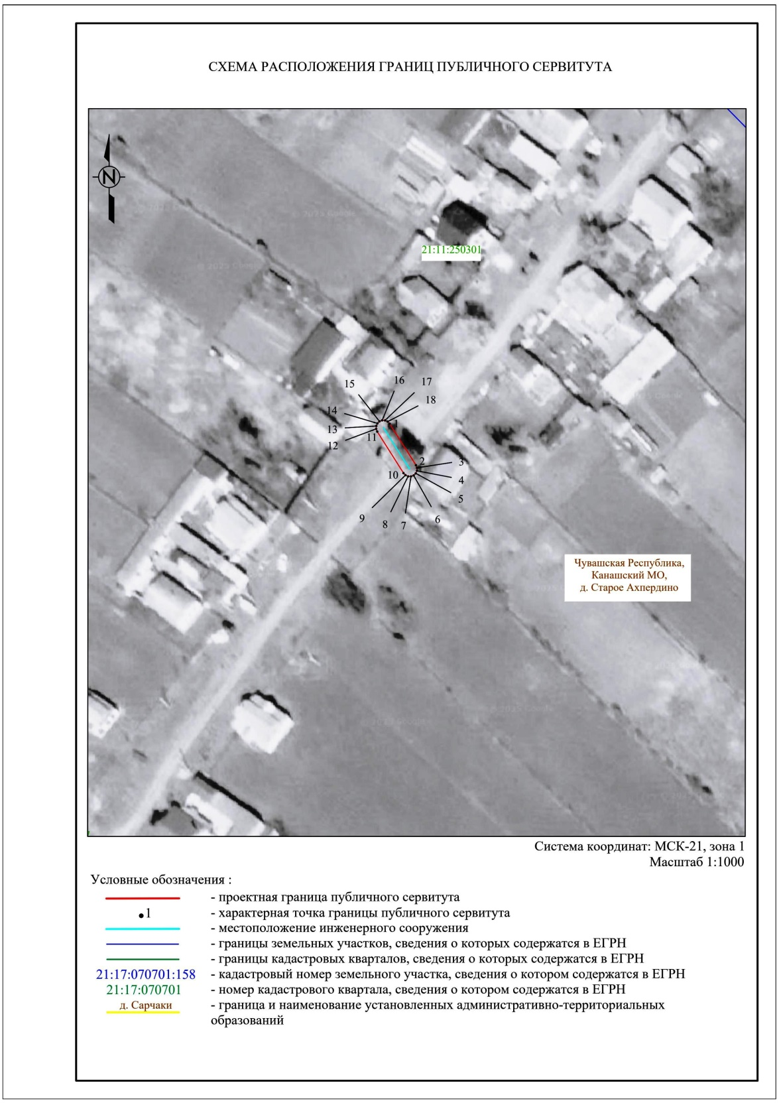

4) «ВЛИ 0,4кВ (Ф-3 от КТП 10/0,4кВ № 21/160кВА Высел. Лесной по ВЛ 10кВ Янтиково от ПС 110кВ Лесная) от оп.№22 к оп.№24», расположенного на территории Чувашской Республики, Канашский муниципальный округ, выселок Лесной, в отношении земельного участка, расположенного по адресу: 21:11:000000:5176 МКЗУ (контур 1), Чувашская Республика - Чувашия, р-н Канашский, с/пос Хучельское;

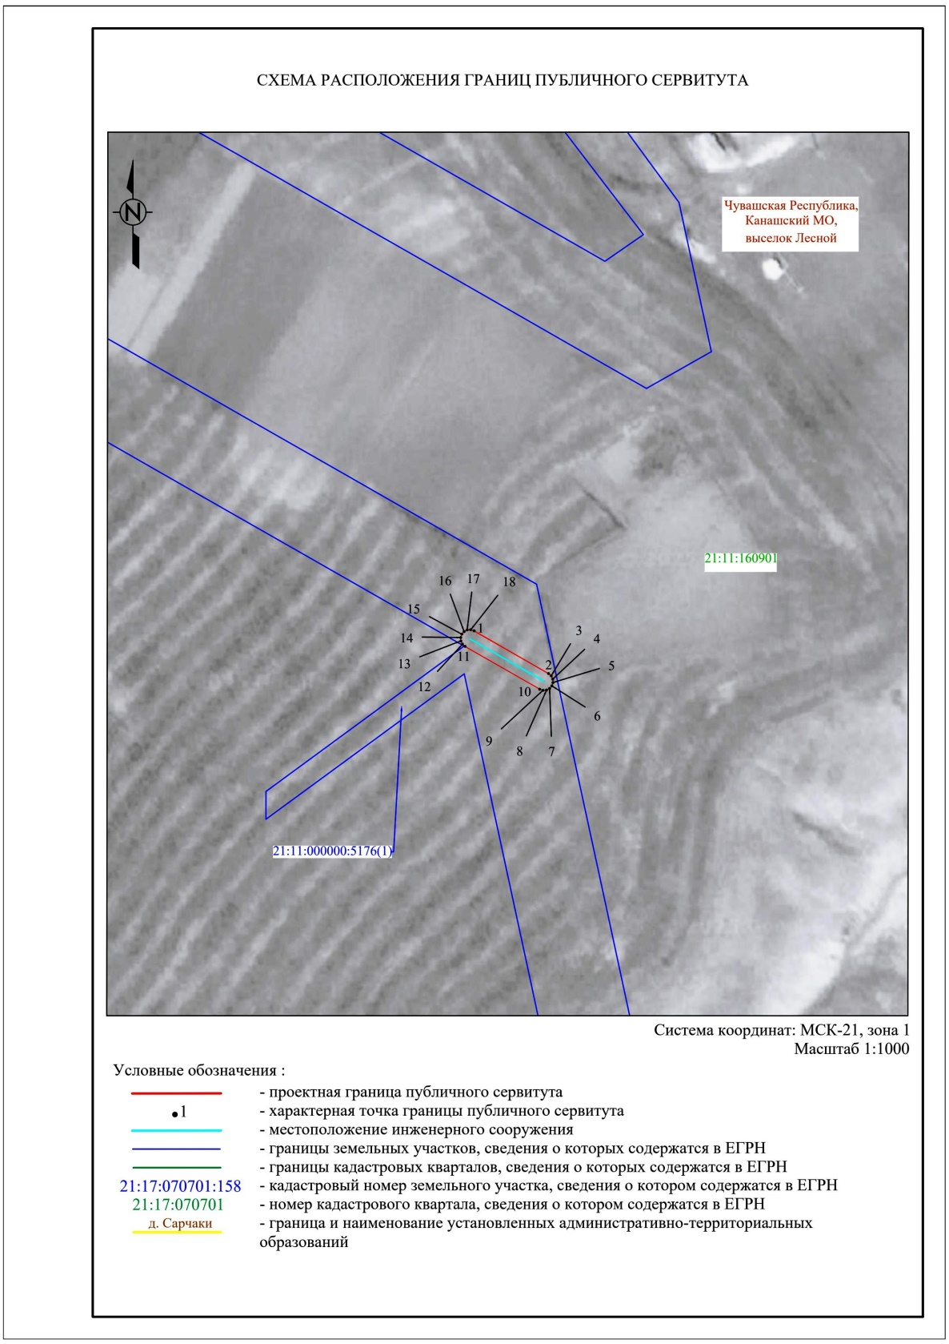

5) «ВЛИ 0,4 кВ (Ф-3 от КТП №10/160кВА по ВЛ 10кВ Тобурданово от ПС 110кВ Маяк) от сущ. оп.17 до сущ. оп.18», расположенного на территории Чувашской Республики, Канашский муниципальный округ, деревня Яманово, в отношении земель неразграниченной государственной собственности кадастрового квартала 21:11:320901, расположенного в Чувашской Республике - Чувашия, р-н Канашский

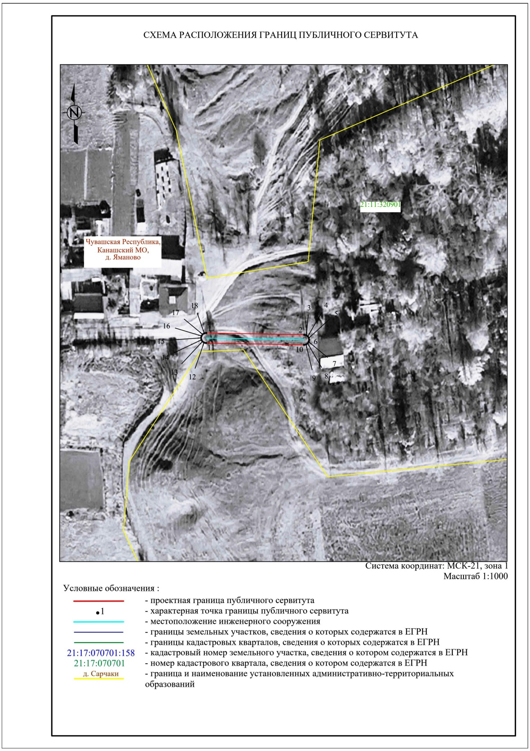

6) «ВЛИ 0,4 кВ (Ф-4 от КТП №19/160кВА Высел Лесной по ВЛ 10кВ Янтиково от ПС 110кВ Лесная) оп.№40 до оп.№48», расположенного на территории Чувашской Республики, Канашский муниципальный округ, выселок Лесной, в отношении:
- земельного участка 21:11:160901:358, Чувашская Республика - Чувашия, р-н Канашский, с/пос Хучельское, высел Лесной, ул. Николаева, уч. 12,
- земельного участка 21:11:000000:5176 МКЗУ (контур 3), Чувашская Республика - Чувашия, р-н Канашский, с/пос Хучельское,
- земельного участка 21:11:000000:5187, Чувашская Республика - Чувашия, р-н Канашский, с/пос Хучельское, высел Лесной.

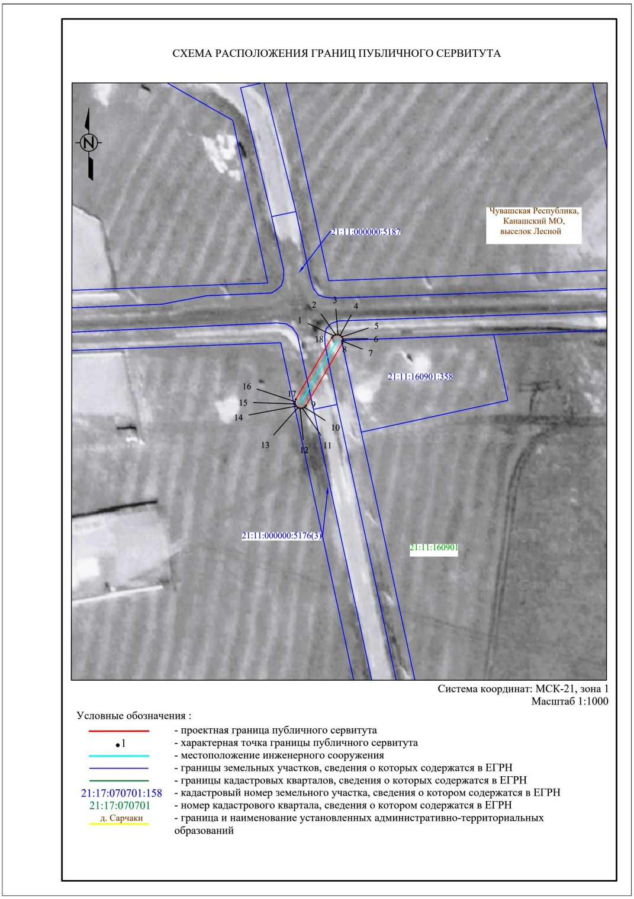

Заинтересованные лица в течении 15 дней со дня опубликования сообщения могут ознакомиться с поступившими ходатайствами об установлении публичных сервитутов и описаниями местоположения границ публичных сервитутов на сайте администрации Канашского муниципального округа https://kanash-mo.cap.ru/, а также в администрации Канашского муниципального округа по адресу: 429330, г. Канаш, ул. 30 лет Победы, д. 24, этаж 3, каб. 328 и 316, вторник, среда с 08-00 до 17-00, перерыв с 12-00 до 13-00.
Правообладатели земельных участков, в отношении которых испрашиваются публичные сервитуты, если их права не зарегистрированы в Едином государственном реестре недвижимости, в течение 15 дней со дня опубликования сообщения могут подать в администрацию Канашского муниципального округа Чувашской Республики заявление об учете их прав (обременений прав) на земельные участки с приложением копий документов, подтверждающих эти права (обременения прав). В заявлении указывается способ связи с правообладателями земельных участков (почтовый адрес и (или) адрес электронной почты).
Также по возникающим вопросам можно обращаться: Филиал ПАО «Россети Волга» – «Чувашэнерго»: 428000, г. Чебоксары, проспект И. Я. Яковлева 4/4, тел. 8 (8352) 62-13-21, 39-92-45.

